

Boutique Moodle : Éléments de structure

Concept de comptes clients

Introduction
Toute personne engagé à un certain point du processus d'achat (dépôt des coordonnées) va entrainer la constitution automatique d'un compte client dans la boutique qui stockera les coordonnées fournies.

Compte client et compte utilisateur Moodle
Ce compte client sera rattaché à un compte utilisateur si un achat est arrivé à son terme.
Lors d'un achat lancé en mode non authentifié, au moment de la saisie des coordonnées clients, sera également proposé de s'authentifier.
Dans le cas d'une authentification réussie, les données du compte client seront automatiquement remontées dans le formulaire d'information client. Le client peut alors éventuellement modifier ces informations qui seront réenregistrées dans son enregistrement.

Espace de support client
Le compte utilisateur créé permet au client de bénéficier de certains services comme l'accès à un espace de support client identifié (un cours spécialement organisé pour fournir le support client).
Le support client peut présenter un certain nombre de services et d'accessoires de gestion du compte client (en général via des blocs) ainsi que de la documentation privative, ou d'autres services constitués à partir de fonctionnalités standard ou contributives de Moodle.

Exemple de cours support du compte client
Il présente par exemple l'accès aux factures du client, et les produits acquis.
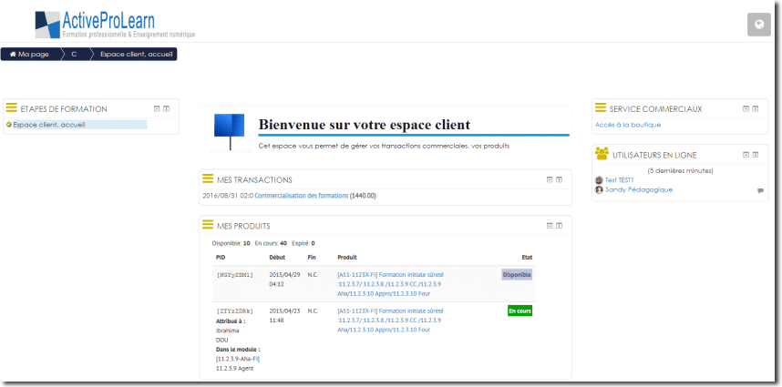

Attributs
a faire

Retour au sommaire de structure - Retour configuration et mise en œuvre d'une offre commerciale -Revenir au sommaire du composant Local Shop (Boutique) - Revenir au catalogue

